**CH1. L’échange international et les avantages comparatifs**

**INTRODUCTION**

La dimension internationale de l’activité économique est aujourd'hui un fait acquis. Le panier de la ménagère contient des biens produits à l’étranger. Telle firme importe des matières premières et des produits semi-finis. Telle autre exporte une partie de sa production. Toutes deux gèrent des avoirs en devises liés à leurs opérations avec l’extérieur. Il leur arrive de s’endetter ou de faire des placements sur les marchés financiers internationaux. Les banques interviennent de plus en plus sur ces marchés, soit comme intermédiaires, soit pour leur propre compte. L’État agit quand il juge bon de défendre certains secteurs menacés par la concurrence étrangère et quand la situation des paiements extérieurs et/ou du taux de change lui paraît inquiétante.

Ainsi, l’activité économique de la nation est-elle étroitement dépendante de l'environnement international. Appréhender les interrelations entre les comportements et les décisions des agents économiques d’un pays et le contexte extérieur est une étape indispensable dans la formation d’économiste.

Le but du présent cours est de fournir les éléments de base permettant la compréhension des mécanismes qui gouvernent l’organisation des relations économiques internationales. Conformément à une tradition bien établie, nous analysons séparément le commerce international (dans les chapitres 1 à 5) et les relations macroéconomiques internationales (dans les chapitres 6 à 9).

L’analyse économique du commerce international vise à répondre aux questions suivantes :

- Dans quels biens un pays doit-il se spécialiser et quels biens a-t-il intérêt, en contrepartie, à importer ?

- L’ouverture sur l’extérieur, la spécialisation et l'échange, sont-ils bénéfiques par rapport à l'autarcie ?

- Comment un pays se protège-t-il de la concurrence extérieure et quels sont les effets des mesures de protection sur le bien-être de la collectivité nationale et sur l’utilisation des facteurs de production au niveau mondial ?

Les théories de l’échange international apportent des réponses à plusieurs de ces interrogations, en particulier à celles concernant les effets de l’ouverture sur le bien-être des coéchangistes et sur les types de spécialisation souhaitables. Les théories traditionnelles se réfèrent aux avantages comparatifs et aux dotations en facteurs primaires des pays, alors que les théories modernes, qui justifient également l’ouverture, montrent que les spécialisations dépendent, au moins en partie, de la technologie, des économies d’échelle et de la différenciation des produits. Les risques liés aux effets de l’ouverture n’en existent pas moins. La question des formes et des effets des interventions étatiques dans l’organisation des échanges de marchandises n’en revêt que plus d’intérêt.

La seconde partie, consacrée à la macroéconomie internationale, a pour objet l’étude globale des échanges de biens et services, de titres et de monnaies et des relations entre ces échanges et les variables macroéconomiques et financières ; revenu national, niveau général des prix, taux de change, masse monétaire, dépenses publiques, soldes de la balance des paiements. L’offre et la demande de biens et services sont prises en compte, mais de façon globale et non pas différenciée, comme dans la première partie. La question, en effet, n’est plus de savoir quels types de biens sont exportés et importés, mais quelle est la valeur du solde courant et quelles relations existent entre ce solde et les variables macroéconomiques et financières du pays. Le taux de change, prix d’une monnaie en termes d’une autre monnaie, tient une place centrale tout au long de cette seconde partie.

Le chapitre 1 expose le principe des avantages comparatifs et ses généralisations. Il indique les méthodes empiriques susceptibles de permettre de repérer ces avantages.

Le chapitre 2 explicite le modèle des dotations factorielles dans lequel la spécialisation repose sur les dotations en facteurs primaires et les technologies. Il analyse les possibilités d’étendre les conclusions du modèle à la situation dans laquelle le nombre de facteurs et de produits est supérieur à deux, ainsi que la conformité des résultats aux faits observés. Dans le prolongement de cette approche qui précise la nature du lien entre ouverture et rémunérations des facteurs, ce chapitre aborde le problème controversé de l’impact du commerce sur les salaires des pays développés et des pays en développement.

Dans le chapitre 3 sont exposées les théories contemporaines de rechange, qui font appel à des déterminants autres que les dotations factorielles. Ces thèses reposent sur l’innovation, les rendements d’échelle croissants et la différenciation des produits. La capacité d’innovation d’un pays lui permet de prendre des positions sur le marché mondial pour certains biens, indépendamment de ses avantages de dotations. La présence de rendements d’échelle croissants est également une source de commerce, la possibilité de produire pour un marché plus vaste permettant de supporter un coût moindre, donc d’être plus compétitif. La recherche de biens différenciés, dont la consommation accroît l’utilité collective, nourrit un nouveau type de commerce, le commerce intrabranche. Le développement du commerce de biens intermédiaires révèle l’existence d’un processus croissant de division des processus productifs et atténue la portée des thèses des chapitres 1 et 2 qui ne considèrent que des biens de consommation. L’économie géographique, qui privilégie les distances entre pays et la dynamique des territoires, permet de mettre en lumière le rôle de facteurs autres que les coûts et les dotations factorielles. La présence de firmes hétérogènes, certaines concentrant l’essentiel des exportations tandis que d’autres ignorent le marché mondial, nécessite aussi de revoir certains présupposés des théories traditionnelles.

Le chapitre 4 étudie les effets du protectionnisme sous ses diverses formes (droit de douane, restriction quantitative, subvention) sur le bien-être collectif du pays dont l’État intervient et sur la situation des pays étrangers. Ces effets dépendent des structures de marché, la concurrence impliquant des pertes pour tous, alors que la présence de pays ou de firmes disposant d’un pouvoir de monopole ou situées sur un marché oligopolistique, ouvre la possibilité de gains, si la politique commerciale est bien choisie. Les arguments en faveur d’interventions étatiques sur le commerce extérieur du pays prennent appui sur certaines de ces analyses ou sur la défense d’intérêts particuliers.

Le chapitre 5, consacré à V organisation des échanges mondiaux, décrit le rôle des institutions multilatérales (GATT et OMC) dans le processus contemporain de libéralisation du commerce et présente des éléments factuels sur la question controversée du lien entre, d’une part, l’ouverture et la croissance et, d’autre part, l’ouverture et les inégalités. Il expose les principaux éléments de l’économie politique de la protection qui vise à mettre à jour les mécanismes se trouvant à l’origine du choix des politiques commerciales par les gouvernements. Ce chapitre développe également les théories du régionalisme, phénomène en pleine expansion, dont le succès révèle indirectement les vicissitudes actuelles du multilatéralisme. Il se conclut par la présentation des caractéristiques, des déterminants et des effets des investissements directs étrangers, sur le commerce et sur l’emploi.

Le chapitre 6 analyse le contenu d’une balance des paiements, document comptable qui offre une présentation synthétique et cohérente des relations économiques d’un pays avec l’extérieur, en regroupant les opérations de toute nature, qu’elles concernent les marchandises et les services, les titres ou les monnaies. Il souligne les liens qui unissent le solde courant aux variables macroéconomiques et analyse les déséquilibres globaux qui marquent la période actuelle.

Le chapitre 7 envisage facteurs qui agissent sur la balance des paiements courants (marchandises et services), en faisant référence aux choix intertemporels concernant les décisions de consommation et d’investissement de la société et en prenant en compte les effets-prix (taux d’inflation et variation du taux de change) et les effets-revenus (variation des revenus nationaux du pays et des pays étrangers). Ces développements permettent de préciser les conditions dans lesquelles un pays peut gérer ses déséquilibres courants sur plusieurs années et explicitent les mécanismes qui lient l’inflation, les variations du change et les fluctuations de l’activité à l’excédent ou au déficit de la balance courante.

Le chapitre 8 traite des relations entre, d’une part, la balance des paiements dans sa globalité (balance courante et mouvements d’actifs financiers) et, d’autre part, les variables d'activité, les taux d'intérêt, les masses monétaires et le taux de change. Il aborde la question des effets de la politique budgétaire et de la politique monétaire en courte période sur l’activité intérieure et sur les soldes de la balance des paiements, dans les divers régimes de change (change fixe et change flexible), à partir du modèle de Mundell- Fleming. L’extension de ce modèle, dans un cadre de longue période, permet d’intégrer dans l’analyse la flexibilité des prix et des salaires et de montrer en quoi cette flexibilité affecte l’impact des politiques économiques en économie ouverte.

Le chapitre 9 analyse le fonctionnement du marché des changes, les théories explicatives de la formation des taux de change (parité de pouvoirs d’achat, parité des taux d’intérêt, théorie monétaire, surajustement). Il présente les modèles qui cherchent à apporter des explications aux crises de change des années 1990 et du début du XXL siècle. Il expose la théorie des zones monétaires optimales qui permet d’évaluer l’opportunité de la constitution d’une union monétaire entre différents pays. Ce cadre théorique est ensuite utilisé pour analyser les difficultés auxquelles la zone euro est confrontée dans la période 2010-2015.

**CHAPITRE PREMIER**

**L’ECHANGE INTERNATIONAL ET LES AVANTAGES COMPARATIFS**

Selon la théorie des avantages comparatifs, la spécialisation des pays en économie ouverte repose sur les coûts relatifs en travail et apporte un gain à tous les partenaires. Ceci peut être montré dans un modèle à deux biens et reste vrai si l'on considère un nombre quelconque de biens. Dans ce cas, le rapport des salaires joue un rôle crucial dans le partage des biens en deux classes, les biens exportés et les biens importés. La prise en compte d'un continuum de biens permet de mettre en évidence les conséquences de certains phénomènes, en particulier les coûts de transport, sur le commerce. Les tests empiriques indiquent que les coûts en travail expliquent en partie les échanges. Divers indicateurs statistiques permettent de révéler les avantages (et les désavantages) qui caractérisent le commerce d'un pays.

**I. Le principe des avantages comparatifs**

Exposé au XIX siècle par l’économiste classique David Ricardo, le principe des avantages comparatifs vise à démontrer la supériorité du libre-échange sur l’autarcie. Il s’énonce ainsi : Les pays sont gagnants à l’échange s’ils se spécialisent dans la production du (des) bien(s) qui supportent le(s) coût(s) de production relatifs) le(s) plus faible(s) et s’ils importent le(s) bien(s) qui supporte(nt) le(s) coût(s) de production relatif(s) le(s) plus élevé(s).

Ce résultat peut être montré à partir de l’exemple de deux pays produisant deux biens.

***A Coûts en travail et spécialisations***

Supposons que deux pays, notés A et B, produisent deux biens, le blé et les voitures, grâce à un seul facteur primaire, le travail. Ce dernier circule librement entre la branche « blé » et la branche « voiture », à l’intérieur de chaque pays, mais ne franchit jamais la frontière pour aller dans l’autre pays. Les besoins unitaires en travail (ou coûts unitaires) diffèrent dans chaque pays, en raison de technologies différentes et/ou d’avantages naturels différents (climat, qualité des sols, etc.). On suppose (voir tableau) que le nombre d’unités de travail nécessaires à la production d’une unité de bien est plus faible, dans les deux branches, dans le pays A. Celui-ci dispose donc d’avantages absolus par rapport à B, ce qui pourrait conduire à conclure que le pays A doit exporter les deux biens vers B. En fait, comme cela va être montré, l’intérêt des deux pays est ailleurs. Pour que les deux profitent de l’échange, il faut que A exporte du blé vers B et B exporte des voitures vers A.

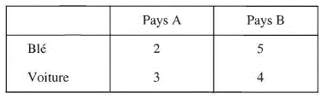

Si A reste en autarcie, il obtient, en renonçant à produire une unité de blé, 2/3 de voiture ; car 1Blé = 2 unités de travail, et avec 2W, il ne peut acquérir que 2/3 de voiture. Si, en vendant sur le marché international une unité de blé il reçoit de B plus que 2/3 de voiture, car une unité de blé nécessite pour sa production dans le pays B, 5 unités de travail, et 5 unité de travail rapportent 1.25 voitures (5/4 de voiture, 1v=4W + 1W=0.25v, cela fait 1.25=5/4v) et sa situation collective s’améliore, il gagne à l’échange par rapport à l’autarcie. Symétriquement, si B reste en autarcie, il obtient, en renonçant à produire une voiture, 4/5 d’unité de blé. Si en échangeant avec A, il peut obtenir plus de 4/5 d’unité de blé (2 unités de blé) contre une voiture, il bénéficie d’un gain par rapport à l’autarcie. Ainsi tout prix de la voiture, en termes de blé, situé entre 4/5 et 3/2 est avantageux pour les deux pays. Contre chaque voiture, B reçoit plus de blé que s’il le produisait lui-même, et contre chaque unité de blé, A reçoit une plus grande quantité de voitures que s’il les produisait lui-même.

|  |  |  |
| --- | --- | --- |
|  |  |  |
| Prix relatif blé en voiture | 2b/3v =0.66 | 5b/4v =1.25 |
| Prix relatif voiture en blé | 3v/2b = 1.5 | 4v/5v = 0.88 |

**Prix de blé en voiture**

|  |  |  |  |  |  |  |  |
| --- | --- | --- | --- | --- | --- | --- | --- |
| **2/3 = 0.66** | | **4/5 = 0.88** | | **5/4=1.25** | | **3/2=1.5** | |
|  |  |  |  |  |  |  |  |

**Prix de voiture en blé**

**Ce sont donc les coûts relatifs, 4/5 et 3/2, et non les coûts absolus, qui déterminent les avantages de l’échange. Ces avantages sont qualifiés d’avantages comparatifs.**

***В. Le prix de l'échange dans le modèle des avantages comparatifs***

La détermination de la position précise du prix de l’échange nécessite de disposer d’autres éléments que les coûts. Dès lors en effet que l’on connaît la taille des pays (nombre total d’unités de travail disponibles) et les comportements de consommation, il est possible de préciser toutes les caractéristiques de l’échange, en particulier le prix.

Supposons que le nombre d’unités de travail disponibles dans le pays A soit de 6 000 et que celui du pays B soit de 10 000. Nous désignons par p le prix de la voiture en termes de blé {p = nombre d’unités de blé à payer pour obtenir une voiture). Le blé étant choisi comme numéraire (son prix vaut un), le revenu national évalué en blé dans un pays est défini par la relation suivante : production de blé + p (production de voitures) = revenu national. On admet par ailleurs que les consommateurs consacrent 50 % de leur revenu aux achats de blé et 50 % aux achats de voitures.

***• Autarcie***

En autarcie, le prix relatif de la voiture en termes de blé est égal au rapport des coûts en travail : dans le pays A, ce prix est égal à 3/2 = 1,5 et dans le pays B, il s’élève à 4/5 = 0,8. En autarcie, le revenu est égal à la production maximum possible de blé : en A le revenu national vaut donc 3 000 unités de blé et, en B, il s’élève à 2 000 unités de blé. Les quantités consommées et produites de chaque bien correspondent à ces revenus nationaux :

• consommation de blé en A = production de blé en A = 0,5 x revenu de A = 0,5 X 3 000 = 1 500 unités de blé ;

• consommation de voitures en A = production de voitures en A = 0,5 x (revenu de A) / 1,5 = 0,5 x 2 000 = 1 000 voitures ;

• consommation de blé en B = production de blé en B = 0,5 x revenu de B = 0,5 X 2 000 = 1 000 unités de blé ;

• consommation de voitures en B = production de voitures en B = 0,5 x (revenu de B) / 0,8 = 0,5 x 2 500 = 1 250 voitures.

Cet équilibre d’autarcie est illustré par la figure suivante sur laquelle le segment MN représente l’ensemble des productions possibles pour A lorsque la production de blé varie de zéro à la quantité maximum soit 3 000 unités, et le segment RS représente l’ensemble des productions possibles pour B lorsque la production de blé varie de zéro à la quantité maximum, soit 2 000 unités. L’autarcie en A est représentée par le point E et l’autarcie en B par le point F.



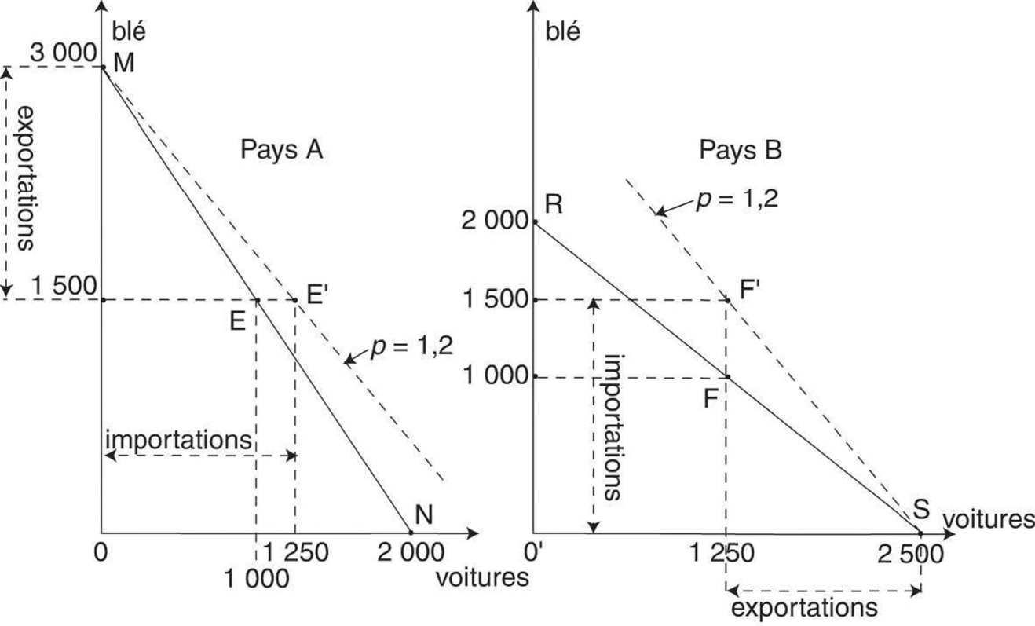

***• Libre-échange***

Supposons maintenant que les deux pays échangent. Comme aucun des deux n’élève d’obstacle à l’entrée des importations et comme il n’existe aucun coût de transport, le prix relatif p de l’échange entre A et B est identique au prix relatif qui s’établit à l’intérieur de chaque pays. Ce prix va se situer nécessairement entre les prix relatifs d’autarcie : 4/5 <p< 3/2 . Si, en effet, p était supérieur à 3/2, les producteurs de A et de B seraient conduits à ne produire que des voitures (puisque leur prix serait supérieur à celui d’autarcie dans les deux pays), et il n’y aurait aucun blé disponible sur le marché pour répondre à la demande des consommateurs. Symétriquement, si p était inférieur à 4/5, les producteurs de A et de B seraient conduits à ne produire que du blé (car le prix relatif du blé 1/p serait supérieur à 5/4, c’est-à-dire aux deux prix relatifs d’autarcie, 2/3 et 5/4) et il n’y aurait aucune voiture disponible sur le marché pour répondre à la demande des consommateurs.

La position du prix p dans la fourchette des prix d’autarcie dépend des coûts, des tailles des pays et des comportements de consommation. En effet les spécialisations dépendent des coûts comparatifs, les quantités produites sont liées à la taille des pays (nombre de travailleurs) et les consommations reposent sur les revenus (qui dépendent eux-mêmes des productions). Tous ces éléments contribuent à la formation de l’offre ou de la demande sur chaque marché, donc participent à l’établissement du prix.

Dans notre exemple, le prix est strictement compris dans la fourchette des prix d’autarcie : 4/5 < p <3/2. Montrons-le. Pour ce faire, partant de l’hypothèse que P est conforme à cette condition, nous déterminons son niveau qui se révèle être compatible avec les contraintes de l’échange international, c’est-à- dire avec l’égalité entre exportations et importations sur chaque marché.

Puisque P est intermédiaire, le pays A se spécialise totalement dans la production de blé, car son prix relatif 1/p est supérieur à celui d’autarcie qui vaut 2/3. De même le pays B se spécialise totalement dans la production de voitures dont le prix relatif p est supérieur au prix d’autarcie qui vaut 4/5. A produit donc 3 000 unités de blé et aucune voiture, tandis que B produit 2 500 voitures et aucune unité de blé. Le revenu national évalué en blé s’élève à 3 000 dans le pays A et à 2 500p dans le pays B. La consommation de blé en A est égale à 0,5 x 3 000 = 1 500 unités de blé et celle de B vaut 0,5 x 2 500p = 1 250p unités de blé. Puisque les pays échangent, l’exportation de blé par A est égale à l’importation par B : 3 000 - 1 500 = 1 250p. Le prix p se fixe donc à 1 500 / 1 250 = 1,2. Ce prix est bien conforme à l’hypothèse de départ puisqu’il est compris entre 4/5 et 3/2. La connaissance de ce prix permet de préciser toutes les caractéristiques de l’équilibre international.



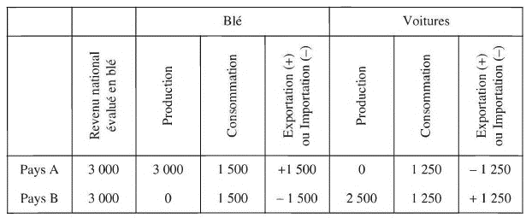

La situation de libre-échange est représentée sur la figure 1.1. Le point M correspond à la production de A et le point E’ à sa consommation. Comme la consommation de blé est la même qu’en autarcie, on peut apprécier le gain de l’échange pour A par le surcroît de consommation de voitures rendu possible par l’ouverture, égal à 1 250 - 1 000 = 250 voitures. Symétriquement la production de B se situe au point S et sa consommation au point F’. La consommation de B en voitures est la même qu’en autarcie, et le gain de l’ouverture peut se mesurer par le supplément de consommation de blé, par rapport à l’autarcie, soit 1 500 - 1 000 = 500 unités de blé. Les échanges sont équilibrés : l’exportation de chaque bien est égale à l’importation. Le prix relatif de l’échange (1,2) est égal, au signe près, à la pente des droites ME’ et SF’.

***Conclusion***

Dans le modèle des avantages comparatifs, si le prix relatif de l’échange est strictement compris entre les coûts relatifs :

- chaque pays est totalement spécialisé dans la production du bien qui bénéficie d’un avantage comparatif ;

- cette spécialisation permet à chaque partenaire d’obtenir un gain par rapport à l’autarcie.

**APPLICATIONS**

**Question 1**

Supposons que la production d’une tonne de riz nécessite 10 heures de travail aux États- Unis et 15 heures de travail en Chine, tandis que la production d’une tonne de maïs demande 12 heures de travail aux États-Unis et 25 heures de travail en Chine. Quel est l’avantage comparatif de chaque pays ? La Chine et les États-Unis décident de commercer ensemble, au prix d’une tonne de maïs contre 1,5 tonne de riz. Quel est le bien exporté par chacun et pourquoi cet échange est-il bénéfique pour les deux ? En quoi l’avantage absolu n’a-t-il pas d’effet sur les spécialisations ?

**Réponses**

1) Les États-Unis possèdent un avantage comparatif dans la production du maïs par rapport au riz, car le coût relatif du maïs est plus faible aux États-Unis qu’en Chine : 12/10 = 1,2 <25/15 = 1,67 La Chine possède un avantage comparatif pour le riz par rapport au maïs, car le coût relatif du riz est plus faible en Chine qu’aux États-Unis : 15/25 = 0,6 <10/12 = 0,83 .

2) Il faut payer 1,5 tonne de riz pour obtenir une tonne de maïs, ou encore payer 2/3 de tonne de maïs pour obtenir une tonne de riz. Les États-Unis (EU) exportent le bien pour lequel ils possèdent un avantage comparatif, c’est-à-dire le maïs. En autarcie, quand ils déplacent des travailleurs de la branche « maïs » vers la branche « riz », les EU obtiennent, en renonçant à une tonne de maïs, 1,2 tonne de riz. En économie ouverte, en exportant une tonne de maïs (qui devient non disponible pour la consommation nationale), les EU obtiennent 1,5 tonne de riz, ce qui est mieux qu’en autarcie. La Chine exporte le bien pour lequel elle dispose d’un avantage comparatif, c’est-à-dire le riz. En autarcie, quand elle déplace des travailleurs de la branche « riz » vers la branche « maïs », elle obtient, en renonçant à une tonne de riz, 0,6 tonne de maïs. En économie ouverte, en exportant une tonne de riz, elle obtient 2/3 = 0,67 tonne de maïs, ce qui est mieux. Il y a donc bien gain pour les deux pays.

3) Ce sont les coûts relatifs qui déterminent les avantages et non les coûts absolus. Même si un pays possède des coûts absolus plus bas dans les deux branches par rapport à son partenaire, il exportera un seul bien, celui pour lequel il détient un avantage relatif.

4) Ainsi les EU ont des coûts absolus plus bas que ceux de la Chine (10 < 15 pour le riz et 12 < 25 pour le maïs) et néanmoins ils n’exportent que le bien pour lequel ils disposent d’un avantage relatif, le maïs.

***Question 2***

On considère deux pays, le Nord (N) et le Sud (S), qui produisent deux biens 1 et 2, avec du travail L. Le coût en travail du bien i dans le pays j (nombre d’unités de travail nécessaires à produire une unité de bien i) est noté Cij : C1N=2 ; C2N=4 ; C1S=3 et C2S=12 ; Les pays disposent des dotations suivantes en travail LN=4000 et LS=9000

On désigne par Yijla production du bien *i* dans le pays *j,* par Dij la consommation du bien i dans le pays *j* et par Yj le revenu national du pays *j* exprimé dans le bien 1, choisi comme numéraire, *p* est le prix du bien 2 en termes du bien 1. Les comportements de consommation sont les mêmes dans les deux pays : *d1j =* 0,5yj et *d2j* = 0,5 *(y/p).*

1) Donner toutes les caractéristiques d’autarcie de chaque pays. Représentation graphique.

2) Quel est l’avantage comparatif de chaque pays ? Les deux pays pratiquent le libre- échange. Quel est le prix de l’échange ?

3) Quelles sont les niveaux des productions des consommations et des échanges à ce prix ? Donner une représentation graphique. Comment apprécier le gain de l’échange ?

4) Que valent les salaires en économie ouverte ? Comment sont-ils situés par rapport aux productivités du travail ?

**Réponses**

|  |  |  |
| --- | --- | --- |
|  | **Nord** | **Sud** |
| Bien1 | 2 | 3 |
| Bien2 | 4 | 12 |
| Lj : Qté de travail disponible | 4 000 | 9 000 |
|  |  |  |
| Prix relatif2 en termes de 1 | 4/2=2 | 12/3=4 |
| Revenu National en bien1 | YN = y1N+pN*y2N =y1N + 2y2N | YS = y1S+pS*y2S =y1S + 2y2S |
| Il y’a plein emploi, donc : | 2y1N+4y2N=4 000  yN= 4000/2=2000  d’où  y1N=d1N=0.5yN=1000 et  y2N=d2N=0.5yN/pN=1000/2=500 | 3y1S + 12y2S = 9 000  YS=9000/3=3000  D’où  y1S=d1S=0.5yS=1500  y2S=d2S=0.5yS/pS=1500/4=375 |

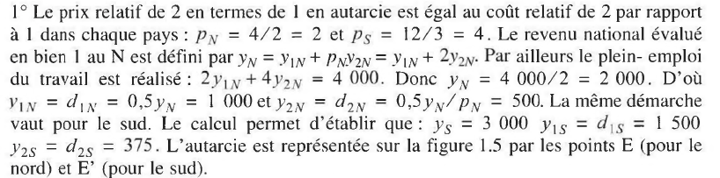

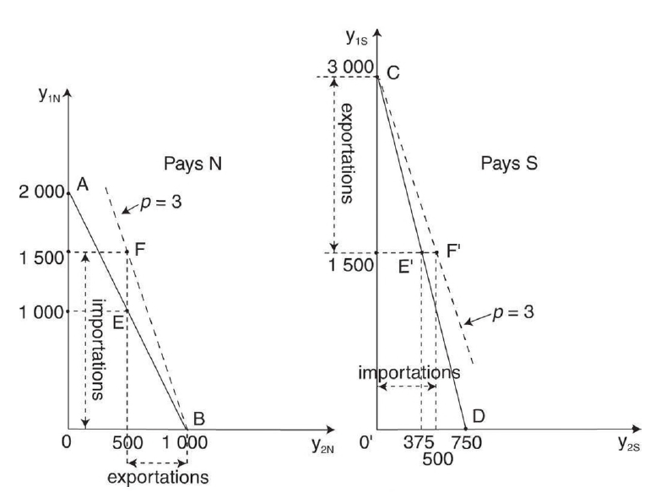

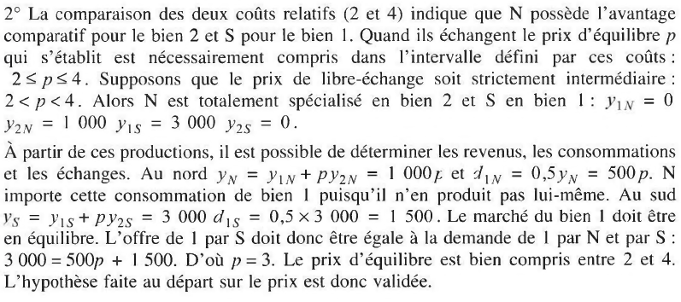

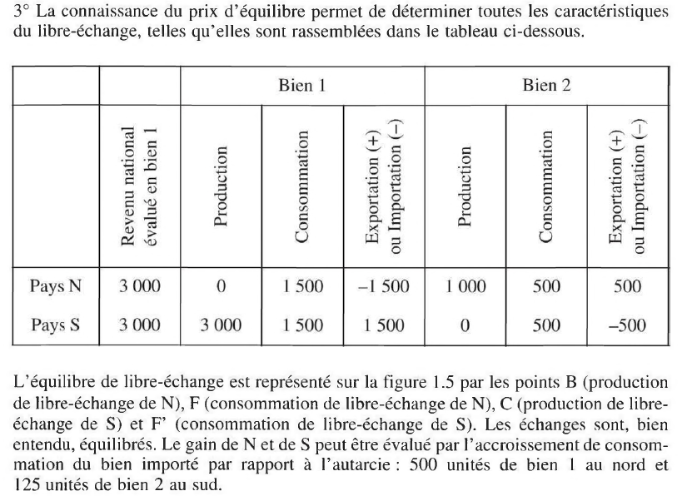

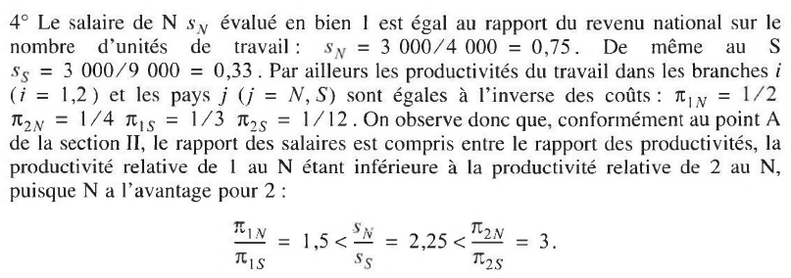

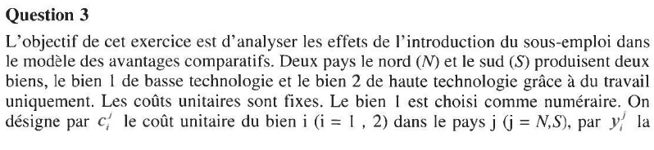

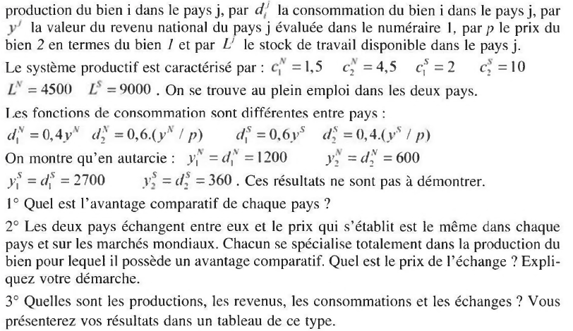

**CORRIGE**

